Aufgabe 1

Betrachte das Objektdiagramm der Container-Spedition. Viele der Objekte haben Attribute.
Überlege, mit welchen Klassen du die Objekte, die im Beispiel Attribute haben, beschreiben kannst.

Zeichne die Klassen als Rechtecke. Jede Klasse hat einen Name und beschreibt Attribute.
Die Attribute haben jeweils auch einen Namen und einen Datentyp.

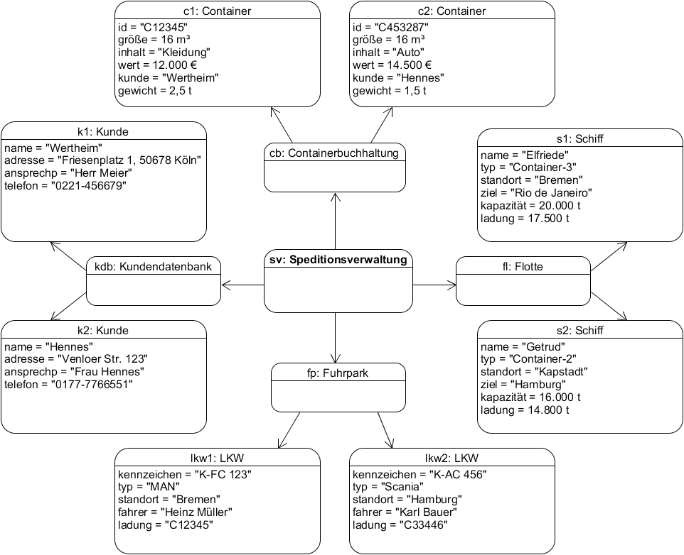

Aufgabe 2

Bisher hast du die Begriffe „Objekt“, „Attribut“, „Name“, „Wert“, „Datentyp“ und „Klasse“ kennengelernt. Schreibe einen kurzen Text, der diese Begriffe und deren Zusammenhänge in deinen eigenen Worten erläutert.

Autor: Christian Pothmann – cpothmann.de, freigegeben unter CC BY-NC-SA 4.0, März 2021

